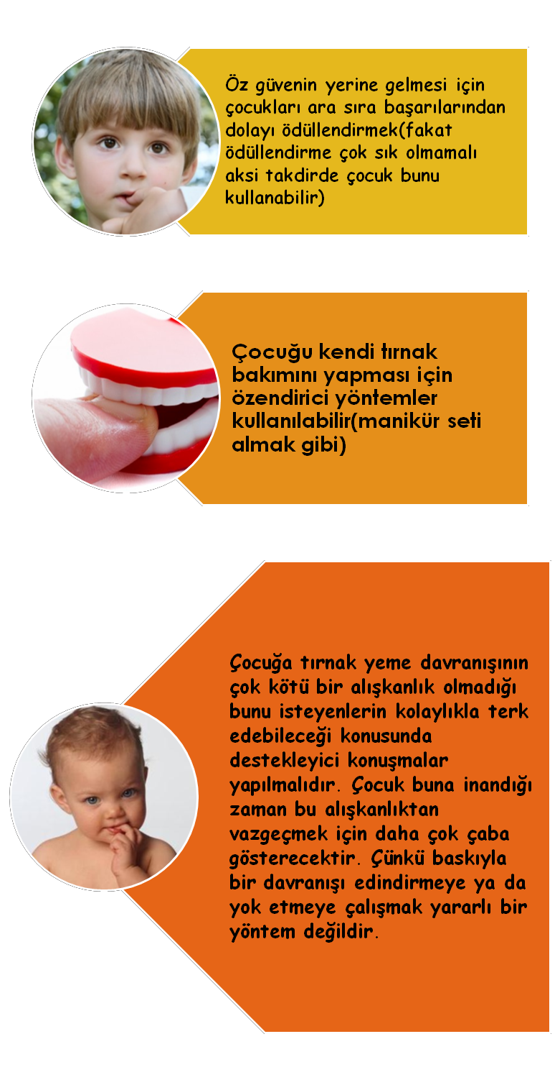
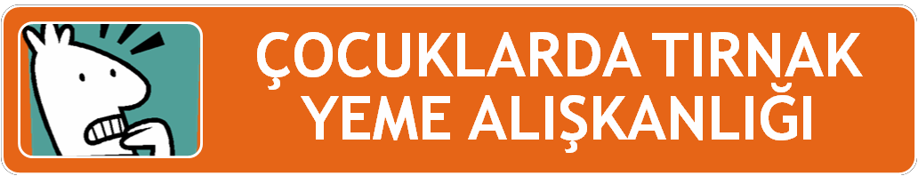

Tırnak yeme davranışı genellikle 3 ya da 4 yaş civarı görülür. Daha küçük çocuklarda sıklıkla rastlanan bir durum değildir. Tırnak yiyen çocuğun bu davranışının ardında güvensizlik duygusunun yattığı düşünülmeli- dir. Aşırı baskı görerek büyüyen çocuklarda ve özgü- ven sorunu yaşayan çocuklarda sıklıkla görülür. Aynı şekilde sürekli eleştirilen, ilgisiz ve sevgisiz bir ortam- da büyüyen çocuk yaşadığı gerginliği tırnak yiyerek ortaya koyar. Genellikle çocukların yarısında görülen bir bozukluk olduğu bilinmelidir. Üstelik bazı durum- larda ortada hiçbir neden yokken sadece modelleme yoluyla da çocuğun tırnak yemeye başladığı görül- mektedir. Ailesinde ya da yakın çevresinde tırnak yi- yen birisini gören çocuk bu davranışı taklit etme yolu- na gidebilir.
ADRES: Peyas Mah. 435. Sok. Kayapınar İlkokulu Yanı
Kayapınar/DİYARBAKIR
TELEFON: 04122518180
WEB ADRESİ: http://kayapinarram.meb.k12.tr

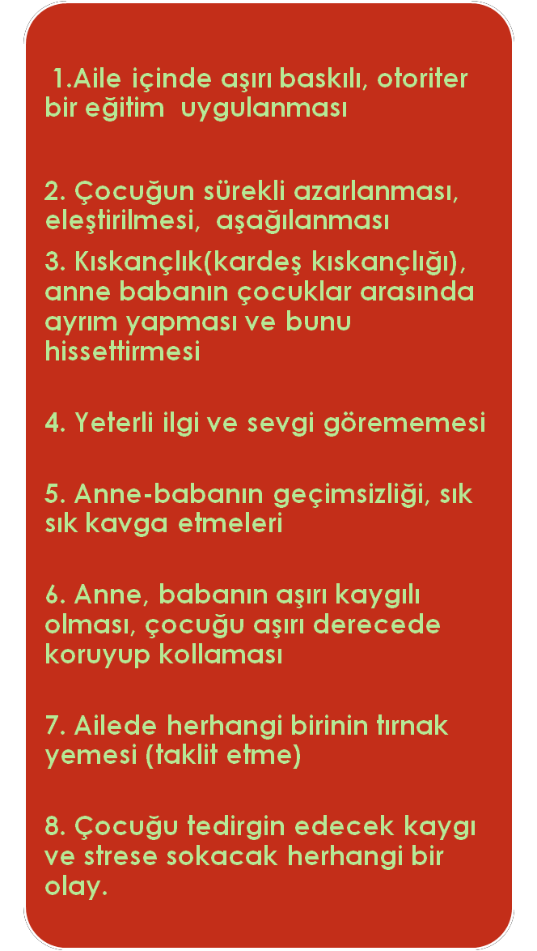
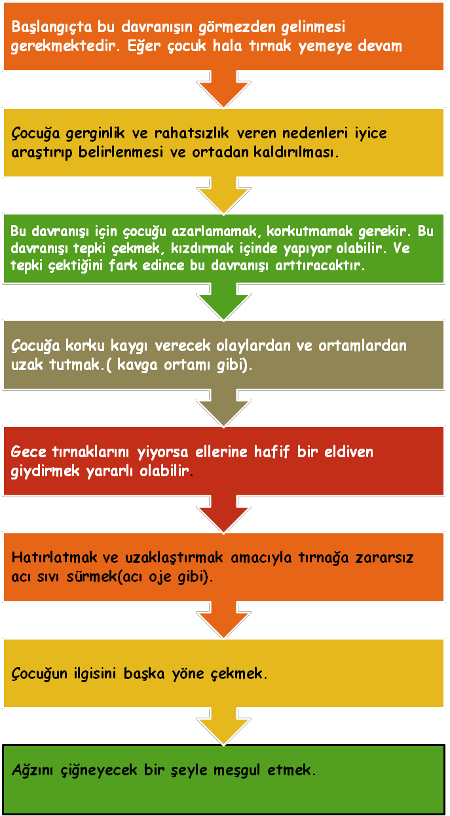
Tırnak yeme davranışının sebebi parmak emmede olduğu gibi psikolo- jik rahatsızlıklardır. Bu davranışı engel- lemek için de çocuğu psikolojik an- lamda rahatsızlık veren olayları belirle- mek ve ortadan kaldırmak gerekmek- tedir. Tırnak yeme bir güvensizlik belirti- si olarak kabul edilmektedir.
Bunun gibi asabi alışkanlıkların, endişe, stres ve sıkıntı anında ortaya çıkan bilinçdışı davranışlar olduğunu söyleyen uzmanlar, tırnak yeme alış- kanlığını "onikofaji" olarak isimlendiri- yorlar. Tırnak yemek, sosyal açıdan da kabul edilebilir bir davranış değildir. Ayrıca, pürüzlü, yenen tırnakların çeki- ci görünmediğini belirten araştırmacı- lar, bazı insanlar tırnaklarını çok kötü yediklerini, parmaklarını kanattıklarını ya da tırnaklarını kemire kemire yok denecek kadar az bıraktıklarını ifade ediyorlar. Tırnak yemenin sağlığı da olumsuz etkilediğini vurgulayan uz- manlar, tırnaklar yendiğinde, ağız ile parmaklar arasında ileri geri bakteri ta- şındığını ve eğer şeytan tırnağı (tırnak kenarında fazladan uzayan deri) yenir- se, tırnağın kenarında enfeksiyon geli- şebileceğini açıklıyorlar.

